哈尔滨信息工程学院毕业设计（论文）开题报告
学院 | 软件学院 | 专业
班级 | 写现班号，不要写原始班号 | 学生姓名
学号 |  | 指导教师
题目 | 基于 Qt 和 MySQL 的医院门诊挂号与药品管理系统的设计与实现
研究背景与意义：
（一）研究背景
随着公立医院高质量发展和智慧医院建设持续推进，门诊服务正在从传统窗口排队逐步转向线上线下一体化协同。国务院办公厅在《关于推动公立医院高质量发展的意见》中提出，要推动信息技术与医疗服务深度融合；国家卫生健康委等部门发布的《公立医院高质量发展促进行动（2021—2025年）》也将信息化建设作为提升医疗服务和医院管理能力的重要支撑[1][2]。在医院门诊场景中，患者就诊通常需要经过患者建档、科室与医生选择、预约挂号、候诊叫号、医生接诊、检查检验、处方开立、药品发放、收费结算和费用统计等环节。各环节数据关联紧密、状态变化频繁，如果仍依赖纸质单据或简单表格管理，容易出现重复录入、号源不同步、库存更新滞后、收费统计不准确和责任追溯困难等问题。
从业务需求看，挂号系统不应只停留在保存预约记录，还需要与医生排班、时段号源、候诊队列和收费账单保持一致；药品管理也不只是登记库存数量，还应覆盖药品基础信息、分类维护、扫码入库、库存预警、处方审核与药品出库记录。门诊业务具有流程短、频次高、窗口并发多、数据变更快等特点，因此系统设计需要兼顾可用性、准确性和可维护性。本课题选择医院门诊挂号与药品管理作为研究对象，能够覆盖医院信息系统中较典型的患者服务、诊疗协同、药品流转和费用管理流程。
从技术实现看，Qt 具有成熟的跨平台桌面界面开发能力，Qt Widgets 适合构建稳定、响应清晰的业务型桌面应用；Qt SQL 可通过 QODBC 或 QMYSQL 访问 MySQL 数据库，便于将界面操作、业务规则和数据持久化连接起来[5][6]。MySQL 作为成熟的关系型数据库，适合保存患者、医生、排班、挂号、病历、检查、处方、药品、库存、账单、支付、统计和日志等结构化数据[7]。本项目采用 Qt/C++ 实现客户端和服务端，服务端通过 TCP 与 JSON Lines 协议提供业务接口和权限校验，数据库负责持久化保存业务数据，能够体现客户端、服务端、数据库和工程构建的综合实践能力。
（二）研究意义
本课题的研究意义主要体现在三个方面。第一，在业务应用层面，系统围绕门诊主流程设计，将患者信息、医生排班、挂号号源、候诊叫号、接诊病历、检查检验、处方药品、库存变化、收费结算和统计分析统一管理，有助于减少信息孤岛和重复录入，提高门诊窗口处理效率。第二，在数据库设计层面，系统通过角色、用户、科室、医生、患者、排班、挂号、病历、检查、处方、药品、库存、账单、支付、统计和审计日志等表建立主外键关系，能够训练较完整的关系数据库建模、查询、事务和数据一致性设计能力。第三，在工程实践层面，本课题需要完成 Qt 界面设计、网络通信、服务端路由、角色权限控制、MySQL 访问、分页查询、自动刷新、统计图表、异常处理和跨平台构建，能够完整体现软件工程中的需求分析、概要设计、详细设计、编码实现、测试验证和部署维护过程。与单一模块的小型管理程序相比，本系统功能链条更完整，更接近真实医院门诊信息系统的基础形态，具有较好的实践价值和教学价值。
主要内容：
本系统面向医院门诊挂号与药品管理业务，采用客户端/服务端结构进行设计。客户端负责患者预约入口和医院人员业务界面，服务端负责统一接口、权限校验和业务处理，MySQL 数据库负责保存核心业务数据。按照当前项目实际页面、服务模块和业务流程，系统主要分为十六个功能模块，系统功能结构图如图1所示。
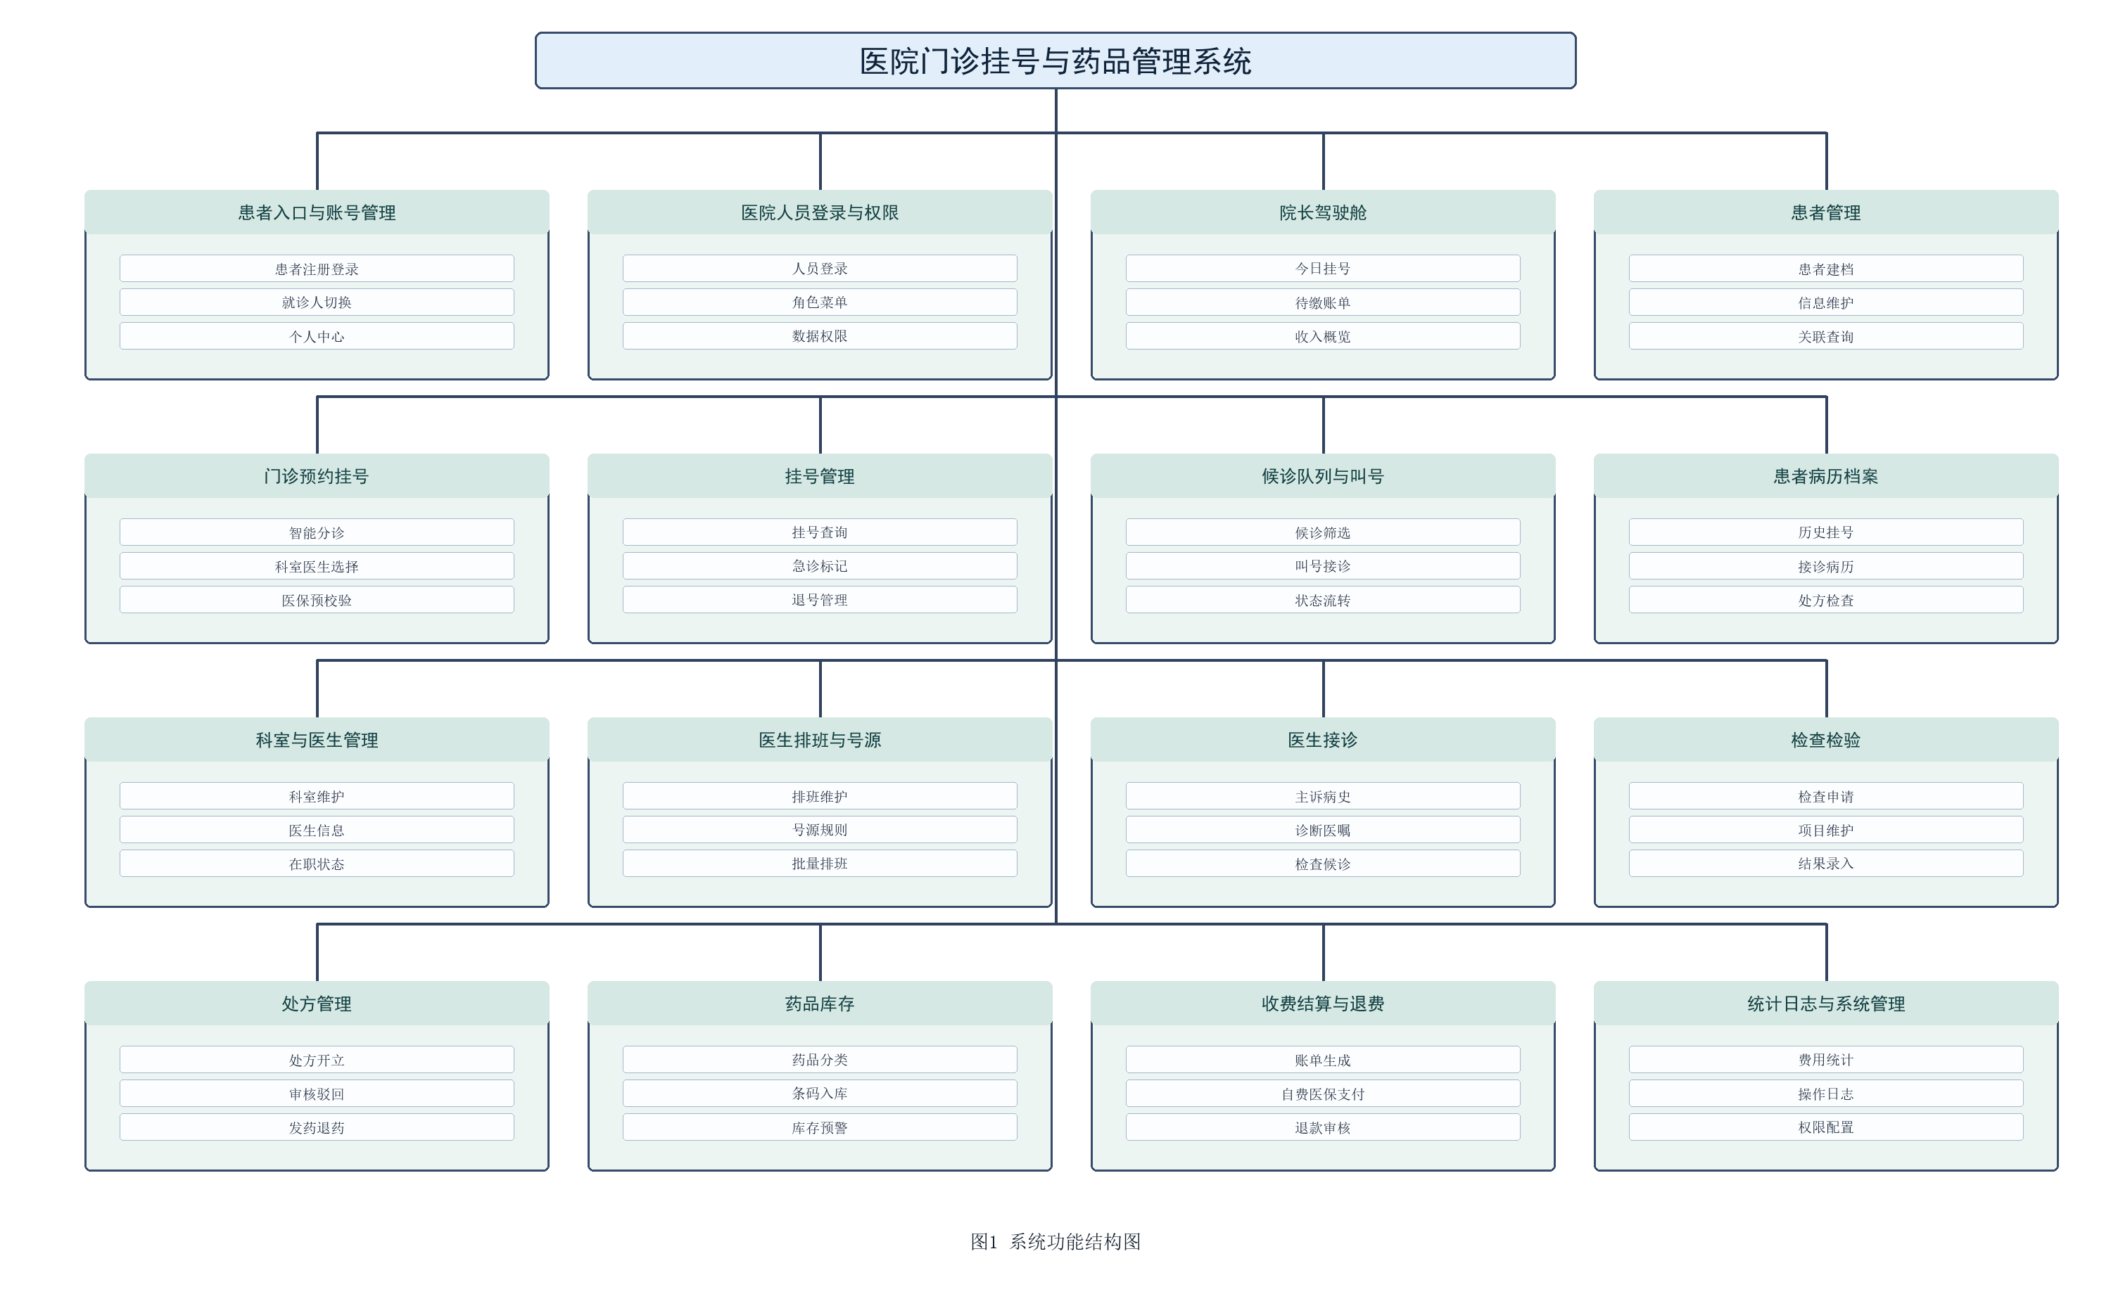
图1 系统功能结构图
（一）患者入口与账号管理模块
该模块面向普通就诊人员，提供患者注册登录、就诊人切换和个人中心等功能。患者登录后可以维护本人或家属就诊人信息，自动带入姓名、手机号和身份证号，减少预约挂号时重复录入。个人中心和历史订单用于查看患者自己的预约记录、待支付订单和已完成挂号记录。
（二）医院人员登录与权限管理模块
该模块面向医院内部工作人员，支持管理员、科主任、挂号员、医生、药房人员和收费员等角色登录。系统根据角色展示不同菜单，并由服务端对模块和动作进行权限校验，避免无关人员误操作患者、药品、账单和权限数据。权限配置用于维护人员账号、角色权限和菜单授权，为系统安全运行提供基础。
（三）院长驾驶舱模块
该模块用于汇总门诊运行情况，包括今日挂号、待缴账单、收入概览、库存预警和业务待办等信息。管理人员通过驾驶舱可以快速掌握当天门诊业务状态，发现收费、候诊和药品库存中的异常情况。
（四）患者管理模块
该模块用于维护患者基础档案，包括患者编号、姓名、性别、出生日期、身份证号、联系电话和家庭地址等信息。工作人员可进行新增、修改、删除、查询和分页展示，患者信息与挂号记录、病历档案、处方明细和收费账单建立关联。
（五）门诊预约挂号模块
该模块主要服务患者端预约流程，包括智能分诊、科室医生选择、号源查询、预约挂号、急诊挂号和医保资格预校验。患者可根据症状描述推荐科室，也可手动选择门诊大类、专科、诊室、医生、日期和时段。医保统筹挂号前进行资格校验，避免后续支付环节出现状态冲突。
（六）挂号管理模块
该模块面向挂号员和管理员，用于查看和维护挂号记录。系统展示挂号编号、患者、医生、科室、就诊日期、时段、费用和状态，支持按条件筛选、分页展示、退号处理和急诊标记。患者端新增预约后，医院端挂号列表可刷新查看。
（七）候诊队列与叫号模块
该模块用于连接挂号和医生接诊流程。系统根据挂号状态形成候诊队列，支持按科室、医生、日期和状态筛选；医生或挂号员可对患者进行叫号，叫号后患者进入接诊流程。急诊患者可通过急诊标识提高处理优先级。
（八）患者病历档案模块
该模块汇总患者历史挂号、接诊记录、检查结果、处方信息和收费记录，便于医生在接诊前了解患者既往就诊情况。病历档案与患者基础资料和挂号记录关联，能够支撑后续论文中的病历数据结构和就诊历史查询说明。
（九）科室与医生管理模块
该模块用于维护医院基础资料，包括科室目录、医生信息和医生状态。科室信息为挂号筛选和统计分析提供依据；医生信息包含所属科室、职称、专长、挂号费和在职状态，直接影响排班和患者端可预约医生列表。
（十）医生排班与号源管理模块
该模块用于维护医生出诊安排，包括医生、日期、时段、总号源、剩余号源和停诊状态。系统支持排班维护、批量排班和号源规则管理，挂号成功后扣减对应号源，保证患者端显示的可预约信息与医院端排班数据一致。
（十一）医生接诊模块
该模块面向医生工作站，医生可查看候诊患者，进行接诊、检查后候诊和完成就诊等操作。接诊过程中可填写主诉、现病史、既往史、体征、诊断、医嘱和外院报告摘要等结构化病历信息，为检查检验和处方开立提供依据。
（十二）检查检验模块
该模块用于管理检查项目和检查流程。医生可为患者开立检查申请，检查人员或医生可维护检查项目、录入检查结果、报告所见和结论。检查结果完成后可回到医生接诊流程，使诊疗过程更加完整。
（十三）处方管理模块
该模块用于处方开立、处方审核、驳回、发药和退药。医生根据诊断结果选择药品并填写数量、用法用量、频次和天数，系统计算处方金额；药房人员审核处方后进行发药，处方状态与药品库存、账单费用和操作日志联动。
（十四）药品库存模块
该模块用于维护药品编码、条形码、名称、分类、规格、单位、进价、售价、库存数量、预警数量和有效期等信息。系统支持药品分类维护、扫码或条码入库、库存记录追踪和库存预警；PASS 用药规则用于对过敏、剂量和联合用药等风险进行提醒或阻断。
（十五）收费结算与退费模块
该模块用于账单生成、自费支付、医保支付、二维码或模拟支付、支付状态查询和退款审核。系统根据挂号费、检查费和药品费生成账单，记录支付方式、金额、收费员和支付时间；退费业务通过申请和审核流程控制，保证收费数据可追溯。
（十六）统计日志与系统管理模块
该模块包括费用统计、操作日志、审计明细、权限配置和系统运行配置。费用统计按日期、科室和费用类型展示挂号收入、药品收入、检查收入和总收入；操作日志记录关键写操作；系统配置负责数据库连接、跨平台构建和运行脚本管理，保证项目可在 Windows、Linux、Qt Creator 和银河麒麟环境中部署运行。
工作方案及进度安排：
（一）工作方案
本课题按照软件工程开发流程推进。首先进行需求分析，梳理患者预约、医院人员登录、医生排班、挂号候诊、医生接诊、检查检验、处方药房、药品库存、收费结算、统计分析和操作日志等功能边界；其次进行数据库设计，建立角色、用户、科室、医生、患者、排班、挂号、病历、检查、处方、药品、库存、账单、支付、统计和审计日志等数据表，并确定主外键关系与核心业务编号；然后进行系统架构设计，采用 Qt Widgets 实现客户端界面，采用 Qt TCP 服务端提供接口，使用 JSON Lines 作为网络消息格式，使用 MySQL 进行数据持久化；最后进行编码实现、联调测试、部署验证和论文撰写。
技术路线为：Qt Widgets 客户端界面、ApiClient 封装 TCP 请求、Protocol 编解码 JSON Lines、HospitalServer 接收连接、RequestRouter 进行权限校验和服务分发、各业务 Service 处理请求、DatabaseManager 连接 MySQL、返回统一响应。测试阶段将按照患者、挂号员、医生、药房人员、收费员、科主任和管理员等角色分别验证，重点关注号源扣减是否正确、挂号新增后医院端是否刷新显示、处方与药品库存是否联动、账单支付状态是否一致、统计数据是否可追溯、断开数据库后的错误提示是否清晰。
（二）进度安排
2026年06月14日——2026年06月28日：系统需求分析、确定功能模块、完成开题报告。
2026年06月29日——2026年07月05日：完成开题答辩，根据教师意见调整题目、模块范围和功能结构图。
2026年07月06日——2026年07月11日：搭建项目框架，完成客户端、服务端、公共协议和构建脚本的概要设计。
2026年07月12日——2026年07月22日：完成数据库概念及逻辑设计，明确患者、医生、排班、挂号、病历、处方、药品、账单和日志等表关系。
2026年07月23日——2026年08月08日：完成系统主要功能的实现，包括患者管理、预约挂号、排班号源、候诊接诊、处方药品和收费结算。
2026年08月09日——2026年08月29日：完善项目功能及撰写毕业论文，补充医保支付、检查检验、退款审核、统计图表和权限日志等功能。
2026年08月30日——2026年09月06日：进行系统测试，完成中期报告，重点验证多角色操作、数据库连接、号源扣减、库存更新和费用统计。
2026年09月07日——2026年09月13日：中期检查、答辩，根据反馈修正系统问题和论文结构。
2026年09月14日——2026年09月24日：完善项目功能与毕业论文，补齐系统截图、数据库设计图和关键流程说明。
2026年09月25日——2026年09月27日：论文初稿定稿，保证系统主要流程能够稳定运行。
2026年09月28日——2026年10月04日：答辩稿定稿、重复率检测、AIGC检测。
2026年10月05日——2026年10月11日：指导教师评阅、评阅教师评阅，根据意见进行修改。
2026年10月12日——2026年10月18日：模拟答辩、终稿、检测，整理最终提交材料。
2027年05月24日——2027年05月30日：完成毕业答辩。
四、参考文献：
[1] 国务院办公厅. 关于推动公立医院高质量发展的意见[Z]. 2021.
[2] 国家卫生健康委, 国家中医药管理局. 公立医院高质量发展促进行动（2021—2025年）[Z]. 2021.
[3] 国家卫生健康委, 国家中医药管理局, 国家疾病预防控制局. 医疗卫生机构网络安全管理办法[Z]. 2022.
[4] 国家卫生健康委. 三级医院评审标准（2022年版）及其实施细则[S]. 2022.
[5] The Qt Company. Qt Widgets Documentation[EB/OL]. https://doc.qt.io/qt-6/qtwidgets-index.html, 2026.
[6] The Qt Company. QSqlDatabase Class Documentation[EB/OL]. https://doc.qt.io/qt-6/qsqldatabase.html, 2026.
[7] Oracle Corporation. MySQL 8.4 Reference Manual[EB/OL]. https://docs.oracle.com/cd/E17952_01/mysql-8.4-en/, 2026.
[8] Kitware. CMake Documentation[EB/OL]. https://cmake.org/cmake/help/latest/, 2026.
[9] HL7 International. FHIR Release 5 Specification[EB/OL]. https://hl7.org/fhir/R5/, 2023.
[10] 王珊, 萨师煊. 数据库系统概论[M]. 第6版. 北京: 高等教育出版社, 2023.
[11] 张海藩, 牟永敏. 软件工程导论[M]. 第7版. 北京: 清华大学出版社, 2022.
[12] Dey N. Cross-Platform Development with Qt 6 and Modern C++[M]. Birmingham: Packt Publishing, 2021.
指导教师意见：

指导教师：
年 月 日
所在专业意见：
□通过 □不通过

负责人：
年 月 日

